Оздоблення швейного виробу

Оздоблення швейного виробу

Опорні поняття

Види оздоблення, матеріали для оздоблення, технологія пришивання оборки, помірність в оздобленні.

Навіщо це тобі потрібно?

Нарешті ти зможеш знайти оригінальні ідеї для оздоблення своєї спідниці. Зможеш уявити себе в ролі стиліста, дизайнера. Ми впевнені — ти зробиш свою модель ексклюзивною.

Види оздоблення швейних виробів. Елементи оздоблення не е самостійними, відокремленими від композиції виробу, навпаки — вони е гармонійним його доповненням.

Під час добору оздоблювальних елементів для виробу необхідно насамперед враховувати: призначення, особливості форми моделі, якість, кольорову гаму та особливості візерунка матеріалу.

Чинники добору елементів оздоблення спідниці

Призначення

 Силует і модель

 Колір і візерунок матеріалу

 Якість матеріалу

 Оздоблення може бути постійнимі тимчасовим.

Постійне оздоблення — аплікація, вишивка, канти, облямівки, рюші, плісе, гофре, складки, декоративні строчки, ґудзики, пряжки та ін.

Тимчасове оздоблення — декоративні банти, пояси, хустки, квіти та ін. їх можна у будь-який час прикріпити на виріб або зняти, замінити.

Тимчасове оздоблення робить одяг багатофункціональним. Так, спідниця прилягаючого силуету має повсякденне призначення, а якщо її доповнити фатином або гарно задрапірованою хустинкою, вишитим поясом чи баскою’, то така спідниця буде мати зовсім інший вигляд (мал. 71).

- ' ? і еш

•І «МІ

л 49 иоі и дій

Мал. 71. Зразки тимчасового та постійного оздоблення спідниці 12

Фурнітура. Часто, оздоблюючи виріб, використовують фурнітуру для одягу (допоміжний матеріал у швейному виробництві з різних матеріалів): декоративні ґудзики, гачки, застібки-блискавки, пряжки тощо (мал. 72).

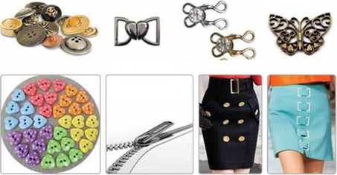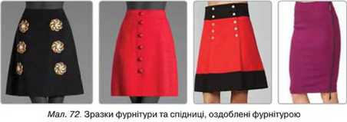

Окремі елементи оздоблення, окрім декоративного призначення, мають ще й практичне. Так, оригінальні ґудзики одночасно можуть бути застібкою й оздобленням. Декоративне мереживо на літніх спідничках дає можливість повітрю проникати до тіла, а значить і відчуття комфорту.

Текстильні оздоблювальні матеріали — тасьма, сутаж, торочки, стрічки, мереживо тощо — користуються неабиякою популярністю у майстринь (мал. 73).

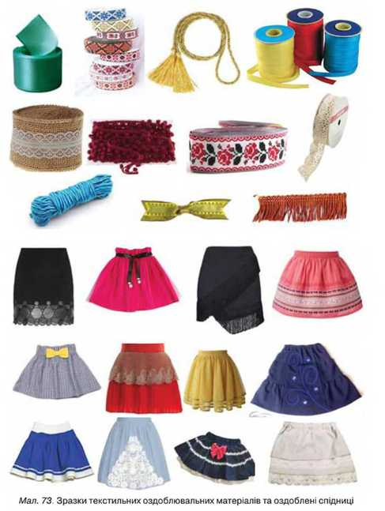

Вишивка й аплікація мають особливо гарний вигляд на одязі (мал. 74).

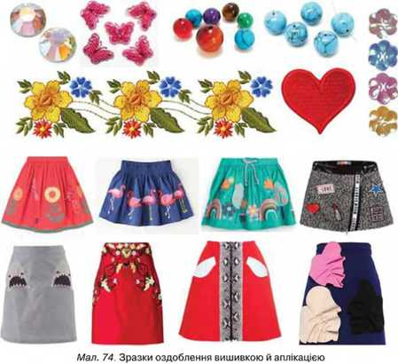

Оздоблювальні строчки, виконані нитками в тон тканини або контрастного кольору, також можуть бути гарним декором виробу (мал. 75).

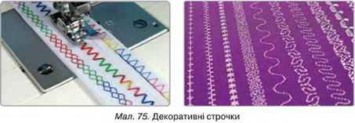

*

Оздоблення створює не лише святковість, вишуканість одягу, воно може також підкреслювати призначення одягу, його зручність у використанні (великі накладні кишені, оздоблені кантом, облямівкою, тасьмою, декоративними строчками тощо).

Оздоблення одягу з тканини має давню історію і нині є досить популярним. Це — оборки, рюші, волани, обшивки, дрібні складочки, защепи, кишені та ін.

Ознайомся ближче з оборкою (шляркою) — косою чи поперечною смужкою тканини (мережива), зібраною у складки чи зборки і пришитою до одягу (мал. 76).

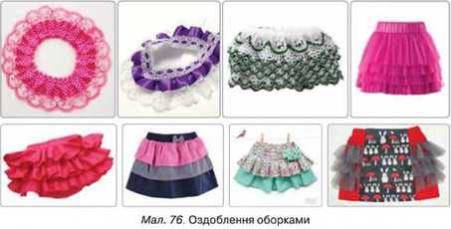

Ширина оборок може бути від 2 до 25 см. Довжина смужки залежить від якості матеріалу й бажаної пишності оборки. Так, для тонких тканин оборку зазвичай роблять із деталі, яка вдвічі довша за ділянку, до якої будуть її пришивати, а для товстих — у півтора рази.

Послідовність пришивання оборки (шлярки) до краю виробу

1. Нижній край оборки підшити вузьким швом.

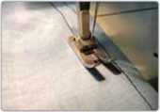

2. Для обробки верхнього краю оборки встановити на машині максимальний крок строчки та послабити натяг верхньої нитки. Прокласти 2 рядки строчки.

Перший — на відстані 0,7 см від верхнього краю, другий рядок прокласти поряд із першим на 0,5 см. Строчки не закріплювати, оскільки їх нижні нитки потрібно буде стягнути.

3. Для рівномірного розподілу зборок на оборці розмітити 4-8 однакових частин. Край, до якого буде пришиватися оборка, поділити на таку саму кількість частин. Оборку лицьовим боком наколіть до лицьового боку нижнього зрізу виробу по розмічених точках.

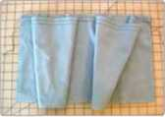

 Злегка притримуючи тканину, обережно потягніть за кінці ниток строчки доти, поки не підженете довжину оборки. Рівномірно розподіліть зборки.

Порада. Витягнуті нитки не зав’язуйте вузликом між собою, а оберніть вісімкою навколо шпильки.

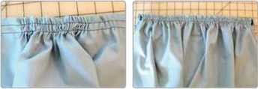

4. Оборку пришити до нижнього зрізу виробу між двома лініями зборок.

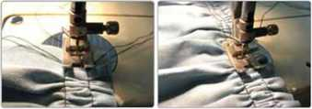

5. Видалити нижню тимчасову строчку. З’єднати деталі, обметати припуски. Запрасувати в напрямку виробу.

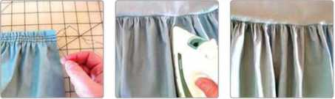

Помірність в оздобленні. Не варто в одному виробі застосовувати кілька видів різних оздоблень. Від перевантажень виріб тільки програє, а саме оздоблення втрачає своє основне призначення — прикрашати одяг (мал. 77).

Невідповідність оздоблення призначенню одягу, особливостям тканини, формам моделі, а також перевантаження його недоречними елементами оздоблення призводить до несмаку, порушення композиції одягу, що суттєво знижує його естетичні якості.

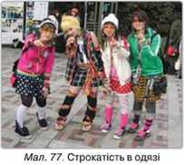

1. Що потрібно враховувати під час добору оздоблення?

2. Як цупкість тканини виробу може впливати на вибір елементів для його оздоблення?

3. Які переваги тимчасових елементів оздоблення?

4. Якими декоративними елементами оздоблено зображені спідниці?

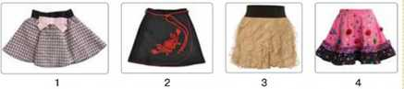

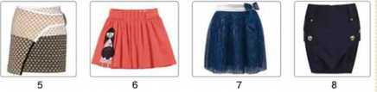

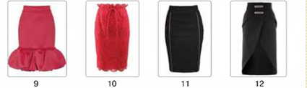

5. Якими декоративними елементами оздоблено спідниці маленьких модниць?

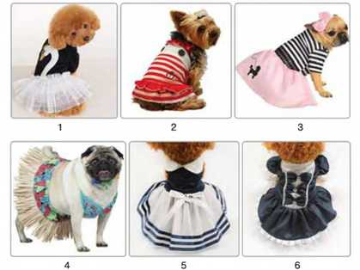

Робота в групах

Пофантазуйте, якими елементами оздоблення ви прикрасили б зображені спідниці. Обміняйтеся думками.

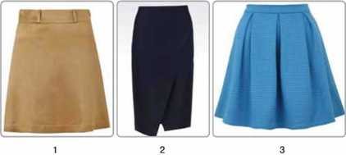

Практична робота  
Петлі в жилеті намічають на правій поличці, кількість їх залежить від моделі і викрійки. Місця розташування петель намічають по допоміжному лекалом, керуючись схемою крою. Верхня петля розташовується на 10 мм нижче верхнього кута виріз горловини, нижня на 10 мм вище кута скоса борту, а інші петлі намічають на рівній відстані один від одного. Довжина петлі повинна бути більше діаметра гудзики на 2 мм. Відстань від краю борту до петлі не менше 3д діаметра гудзики.  
Петлі обметують на спецмашині.  
Готовий жилет будь-якої моделі очищають від пилу, видаляють сліди крейди і ниток. Волого-теплову обробку жилета виконують праскою

Оздоблення жилета

*Інструменти та матеріали*: швейна машина, ручні голки, шпильки, ножиці, праска, сантиметрова стрічка, оброблені деталі жилета.

Послідовність виконайня роботи:

1.Запропонуйте вид оздоблення для жилета, доберіть оздоблювальні матеріали, фурнітуру2. Повторіть правила безпечної праці з інструментами.

3. Виконайте оздоблення жилета.

4. Оцініть якість виконаної роботи.

|  |  |  |  |
| --- | --- | --- | --- |
| № | Показники | Твоя  оцінка | Експертна  оцінка |
| 1 | Гармонійність і доцільність обраного виду оздоблення жилета |  |  |
| 2 | Дотриманість технології обробки декоративних елементів оздоблення |  |  |
| 3 | Відповідність кольору ниток й елементів оздоблення |  |  |
| 4 | Чистота обробки |  |  |
| 5 | Якість волого-теплової обробки |  | ................: |

Скарбничка мудрості

Остерігайтеся оригінальності — у жіночій моді оригінальність може перетворити одяг у карнавальний костюм.

Коко Шинель

Скарбничка мудрості

Хто до діла здатний, той серед людей знатний.